

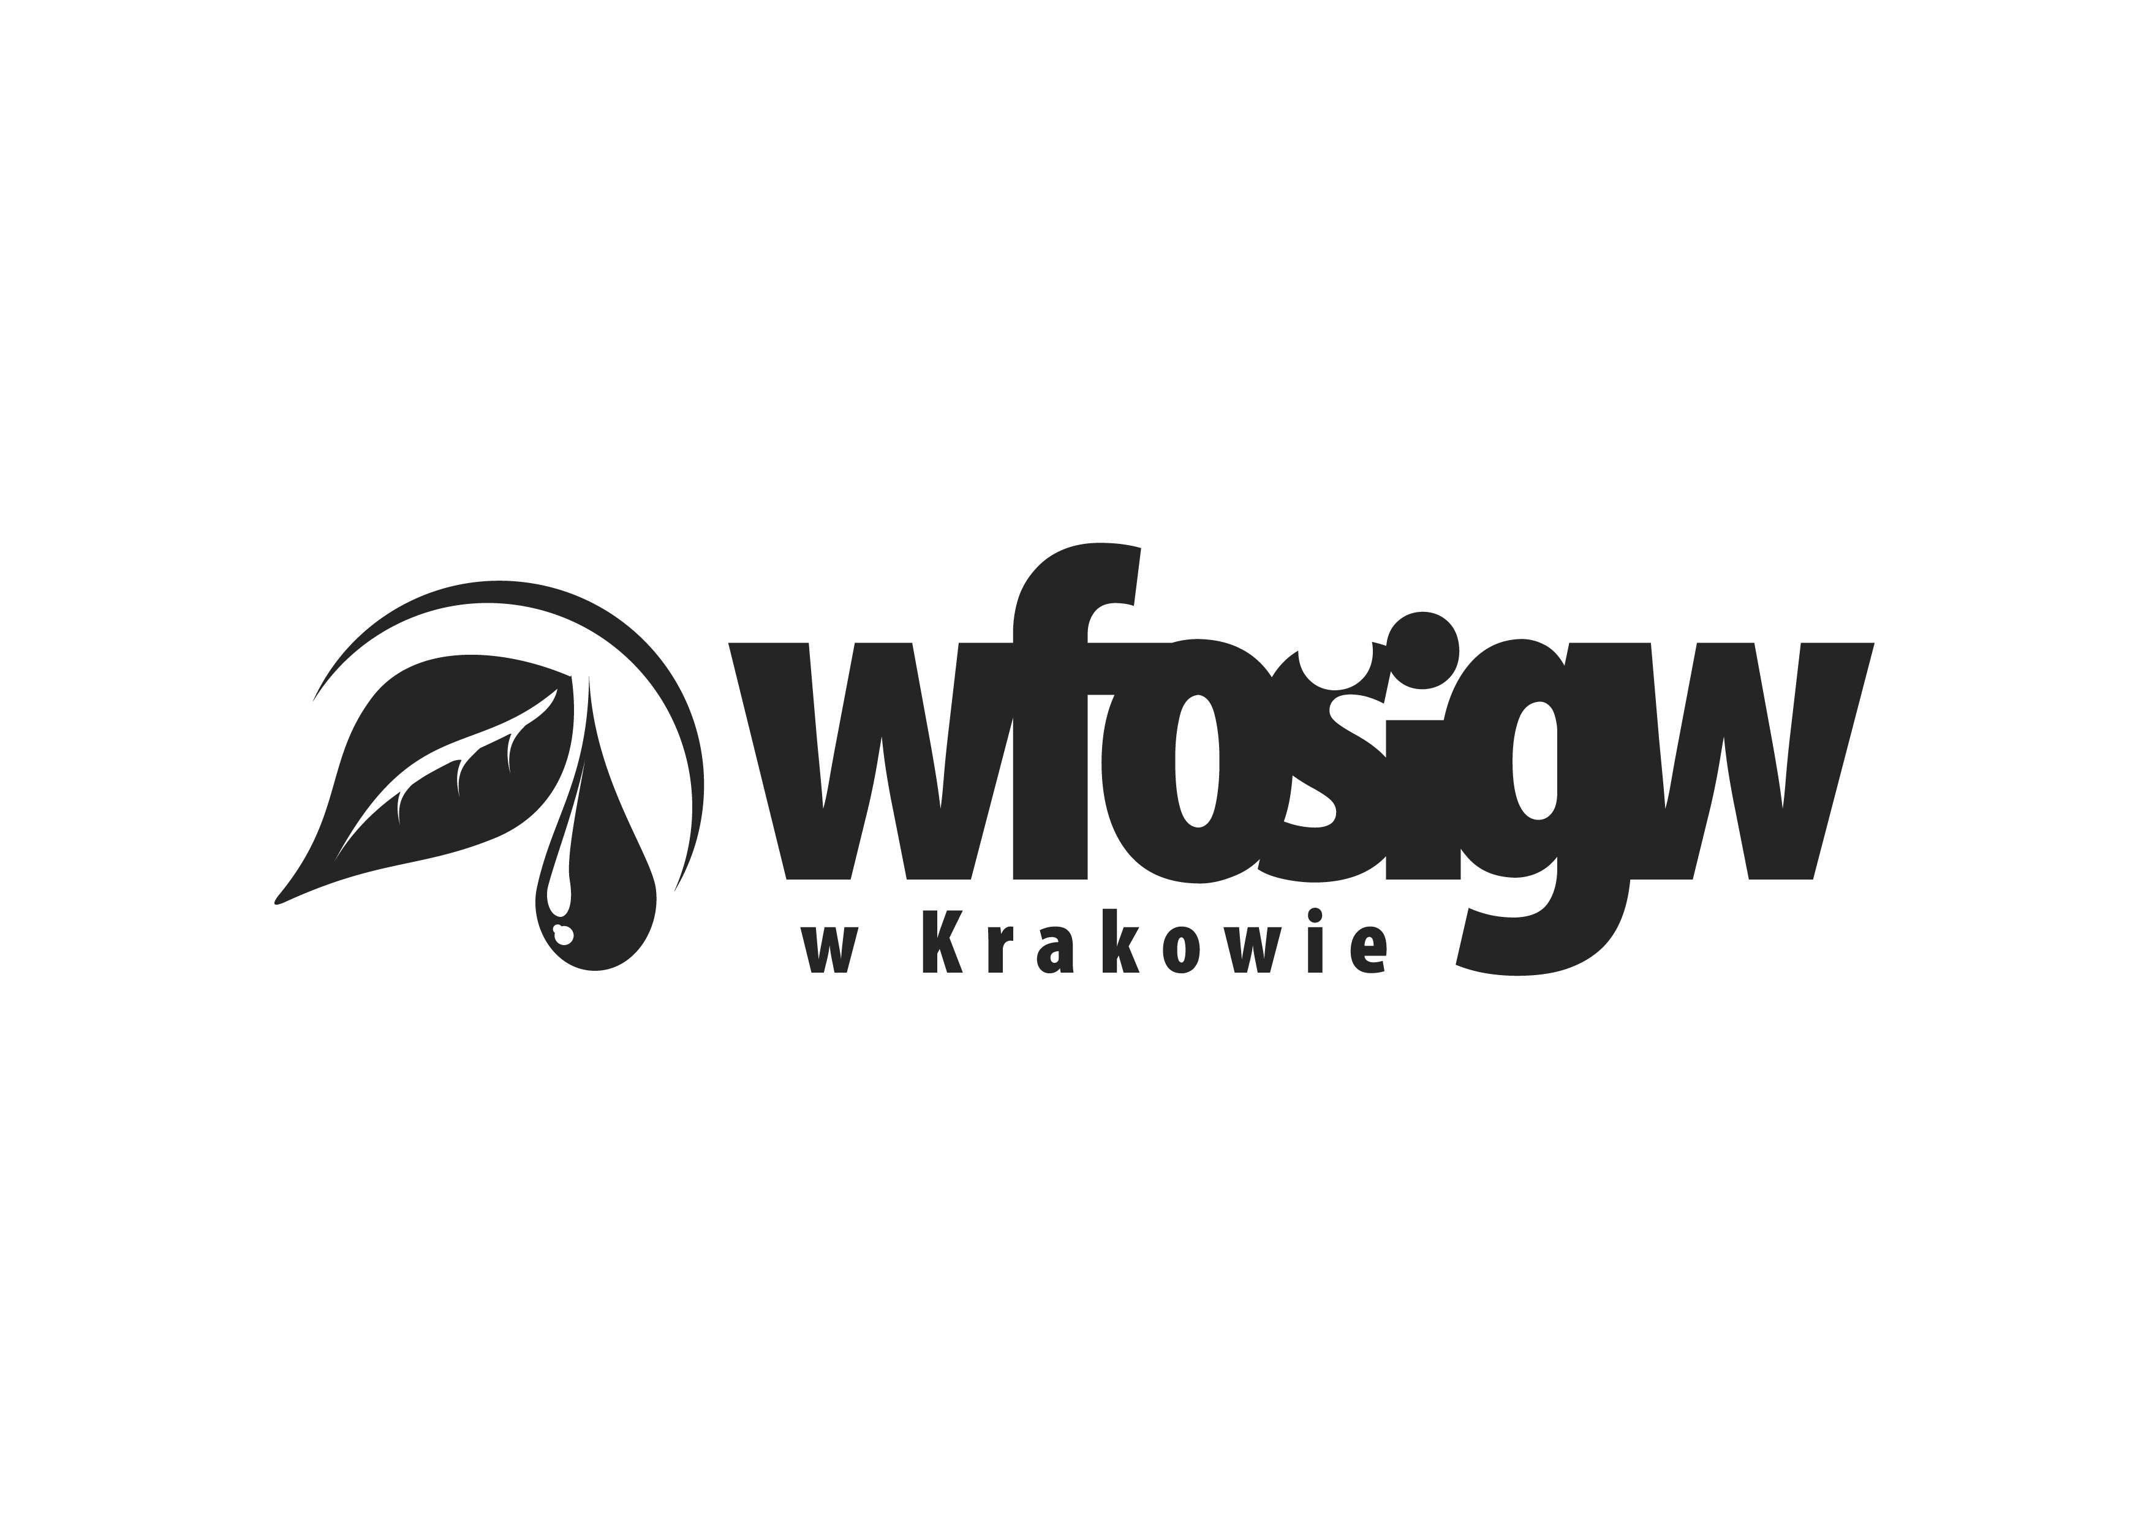

|  |  |
| --- | --- |
| Formularz zgłoszeniowy do udziału zajęciach warsztatowych w ramach projektu „Nowe Technologie w ekologii- warsztaty dla dzieci z Sądecczyzny” | |
| Wypełnia osoba zgłaszająca grupę/grupy | |
| Nazwa zgłaszanej placówki/grupy |  |
| Adres/siedziba |  |
| Osoba do kontaktu w sprawie projektu (Opiekun grupy) (imię nazwisko, email, telefon) |  |
| Liczba zgłaszanych do akcji osób (min 20 max.25) |  |
| Wiek uczestników |  |
| Data i podpis osoby zgłaszającej grupę |  |

**Wypełnia Osoba do kontaktu w sprawie projektu(Opiekun grupy)**

Potwierdzam zapoznanie się z klauzulą RODO zawartą w regulaminie rekrutacji dotyczącą przetwarzania wskazanych w formularzu moich danych osobowych i nie wnoszę do niej zastrzeżeń. Oświadczam, że członkowie zgłaszanej grupy ( lub opiekunowie prawni w przypadku osób niepełnoletnich) , zapoznali się z regulaminem rekrutacji i godzą się na jego postanowienia.

………..………………………………….

(data i podpis Osoby do kontaktu w sprawie projektu (Opiekun grupy)

|  |  |
| --- | --- |
| Formularz zgłoszeniowy do udziału zajęciach warsztatowych w ramach projektu „Nowe Technologie w ekologii- warsztaty dla dzieci z Sądecczyzny” | |
| Wypełnia osoba zgłaszająca się indywidualnie | |
| Imię i nazwisko uczestnika |  |
| Adres zamieszkania |  |
| Dane kontaktowe uczestnika lub opiekuna prawnego (imię nazwisko, email, telefon) |  |
| Wiek uczestnika |  |
| Data i podpis uczestnika lub opiekuna prawnego (w przypadku osób niepełnoletnich) |  |

Potwierdzam zapoznanie się z klauzulą RODO znajdującą się w regulaminie rekrutacji i uczestnictwa w projekcie i wyrażam zgodę na przetwarzanie moich danych osobowych, a także mojego dziecka ( o ile dotyczy) zgodnie z regulaminem rekrutacji i uczestnictwa.

………..………………………………….

(data i podpis , a w przypadku osób niepełnoletnich- rodzica- opiekuna prawnego_